推优报送材料及注意事项
（请严格按照模板制作文件）
1.推优名单（要求详见附件2）
2.团员定格表：使用组织生活会的定格表（务必不要更改定格表的内容），须将该团支部的优秀团员前置
3.各项证明材料（必须可以清晰看到入团时间）
（1）团员身份证明材料（团员证、入团志愿书、智慧团建三选一，可证明被推荐人团员身份、团龄即可）
团员证照片，必须是团员证首页个人信息面，要求照片清晰，如图：
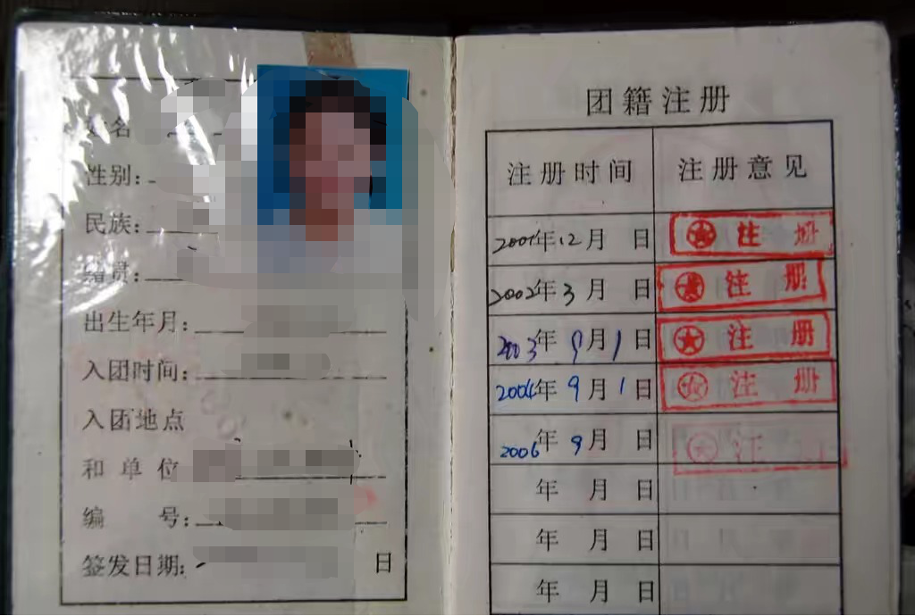

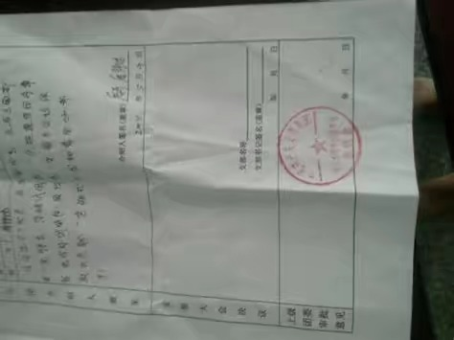
入团志愿书加盖公章面：

智慧团建个人信息页面截图：
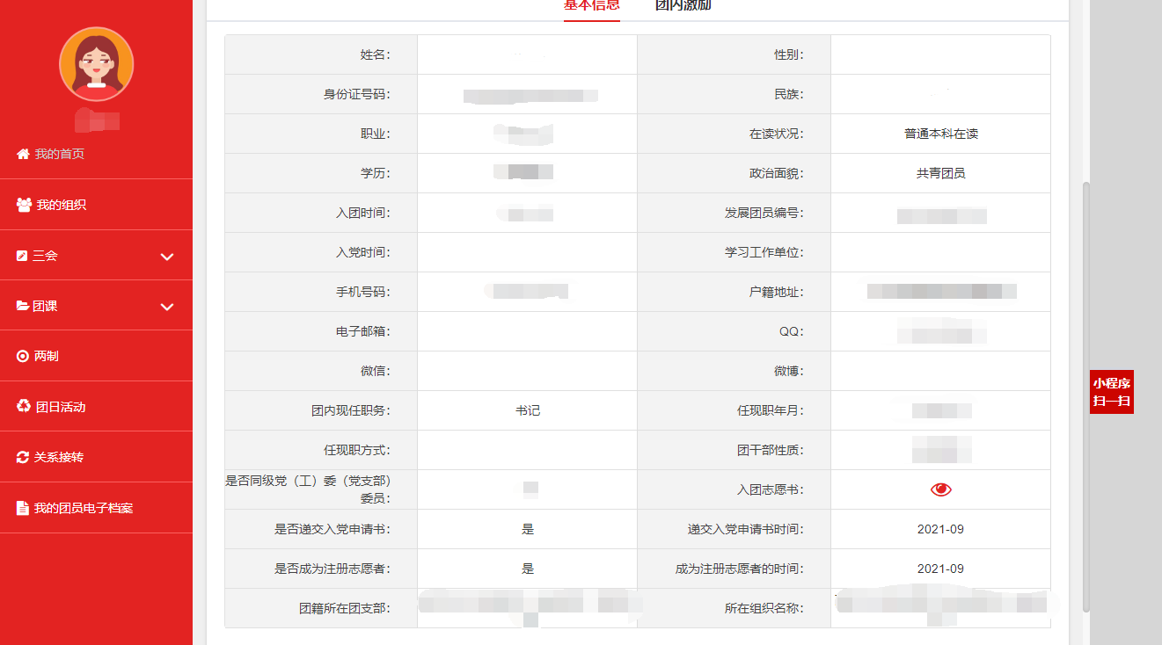 注：入党申请书和注册志愿者处应均勾选为“是”并填写对应时间。

（2）身份证正面照片（必须可以清晰看到出生年月）：
